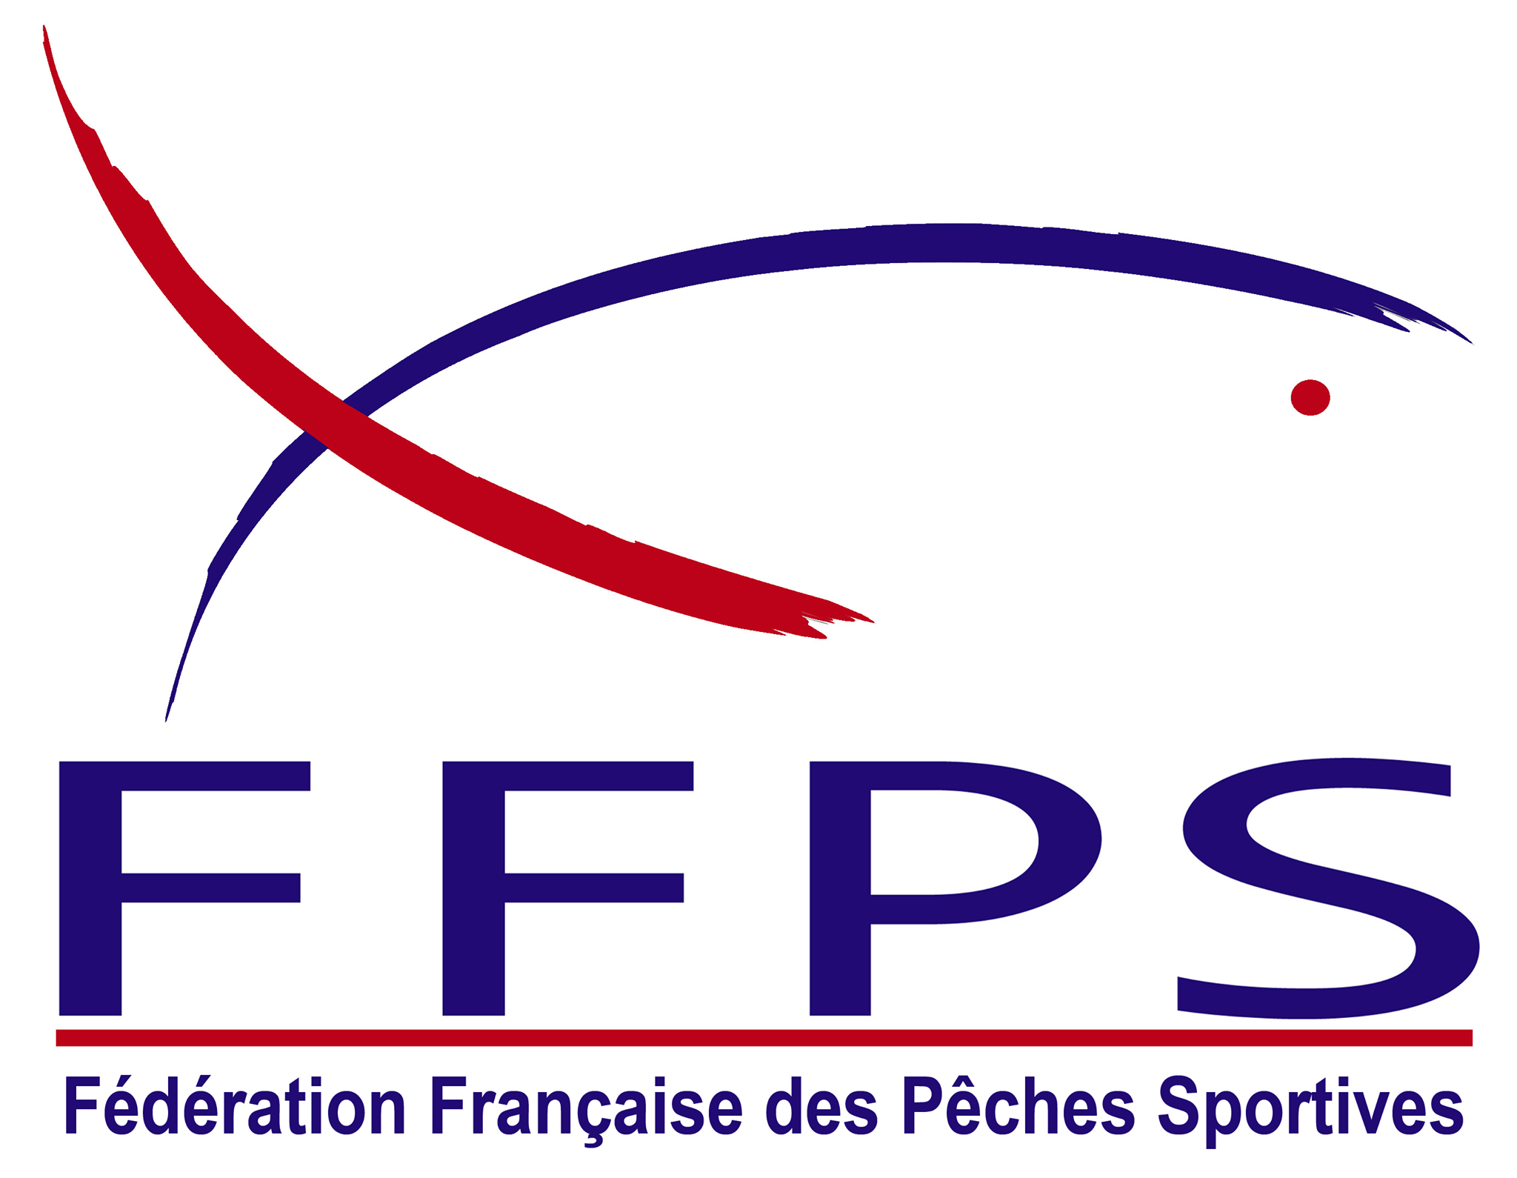 COMITE DEPARTEMENTAL DES PECHES
SPORTIVES – CD 45 FFPS
Siège social : MISSERI Jean Pierre – 23, rue Guinotte 45150 JARGEAU
 02 38 59 89 91 – 06 84 63 09 27
e-mail : jean-pierre.Misseri@wanadoo.fr

ORDRE DU JOUR pour AG du CD FFPS et la Commission Eau Douce du CD FFPS
23 Février 2020 Salle de la Fédération Loisir à ORLEANS

13 H 00 Ouverture de la réunion.
13 H 15 Emargements des Présidents de clubs ou leurs représentants.
13 H 30 Présentation du CD 45.
13 H 40 AG de la Commission Eau Douce (Misseri JP)
- Compte rendu moral
- Bilan Financier, licences 2019
- Saison 2019
- Championnats 2020
- Calendrier 2020
16 H 00 Mot du Président de la Fédération Loisir ou son représentant.
16 H 10 AG du CD 45 FFPS (Misseri JP)
- Compte rendu moral
- Bilan Financier
- Saison 2019
- Divers
17 H 15 Résultat des critériums.
17 H 30 Pot de l’amitié

